# ТЗ

Нужно сделать:

1. Нужно сделать сайт на популярной бесплатной CMS системе
2. Дизайн сайта копируем с сайта <https://pro-podemnik.ru/>
3. Структура сайта описана в документе ниже
4. Наполнение сайта скопировать с сайта <https://pro-podemnik.ru/>

Требования:

1. Содержимое всех страниц должно быть редактируеммым
2. Должна быть возможность добавлять, изменять, удалять страницы
3. Должна быть возможность редактировать меню
4. Должна быть версия для ПК
5. Должна быть версия для мобильных устройств
6. Должна быть функция «Оставить заявку» (происходит отправка заполненной формы на почту)
7. Нужно подключить бизнес-мессенджер «Jivo»

**Вид главной страницы**

Со страницы <https://pro-podemnik.ru/> **убираем**:

1. листовку слайдов
2. Популярные услуги
3. Популярные товары
4. Новости

**Карта сайта**

**О Компании**

1. О компании
2. Отзывы
3. Сотрудники
4. Партнеры
5. Опыт
6. Сжатые сроки
7. Довольные клиенты
8. Реквизиты

**Услуги**

1. Ремонт автомобильных подъемников ( без 2-го уровня)
2. Установка автомобильных подъемников ( без 2-го уровня)
3. Диагностика подъемника
4. Обслуживание подъёмников
5. Изготовление тросов для подъемников (без 2-го уровня)
6. Монтаж пневмолинии
7. Калибровка развал-схождения (без 2-го уровня)
8. Ремонт шиномонтажного оборудования (без 2-го уровня)
9. Ремонт и обслуживание компрессоров (без 2-го уровня)
10. Монтаж покрасочных камер.
11. Монтажные работы по электрике для автосервиса.
12. Системы видеонаблюдения для автосервиса.

* Без 2 уровня – см. пример макета «Ремонт подъмников» ниже.

**Цены**

**Контакты**

# Пример макета «Ремонт подъемников»

Убираем информацию по элементами каталога 2-ого уровня. Например, «Ремонт ножничных подъемников», «Ремонт двухстоечных подъемников» и т.д.

Убираем блок с прайсом

Примерный вид страницы одной услуги

# Макет внутренних страниц

Убираем левую составляющую на сайте.

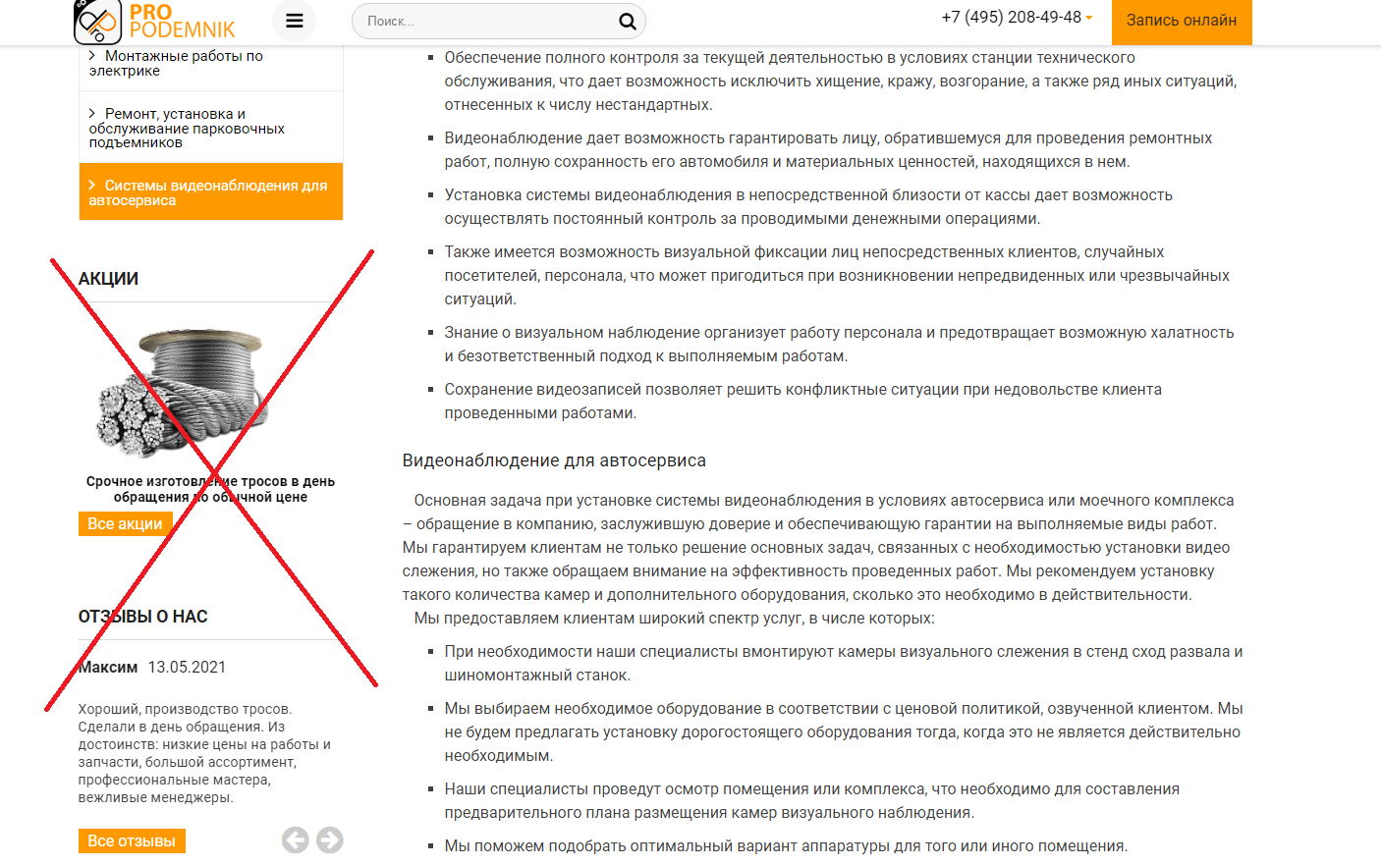

Структуру подвала оставляем также как и на сайте.